МБУК «ЦБС»

Чистая река – чистые берега

В 2016 г. экоакцию по уборке Малой Гнилуши от мусора и упавших деревьев организовала Казачья дружина Красносулинского района. В 2017 г. в очищении реки Гнилуши от деревьев было задействовано Красносулинское аварийно-спасательное формирование. В районе установленного понтонного моста на Юркин Кут проводятся работы по очищению от мусора. Состояние реки настолько плачевное, что без помощи спасателей не обошлось.

Литература.
1. Беликов, С. Прогулка под водой// Кр. вестник. – 2014. - № 24. - № 24. – 19 июня. – С.10.
2. Беликов, С. Прошёл Всероссийский детский экологический фестиваль// Кр. вестник. – 2016. - № 23. – 9 июня. – С.4.
3. Провели экоакцию// Кр. вестник. – 2016. - № 27. – 7 июля. – С.6.
4. Чумаченко, Д. Чистые берега – нашим рекам// Кр. вестник. – 2015. - № 26. – 2 июля. – С.3.
Составитель: Сурова Н.А., ведущий библиограф.

Составитель: Сурова Н.А., ведущий библиограф ЦГБ им. М.Шолохова.

Акция в Красном Сулине

В 2014 г. в рамках акции занимались очисткой озера Каньон дайверы из ростовского клуба «Deep Wreck», поскольку привести в порядок дно водоёма могут только специалисты по подводному плаванию. Акции по очистке Каньона проводятся клубом «Deep Wreck» с 2003 г.

В 2015 г. в акции приняли участие члены молодёжного парламента Красносулинского района и сотрудники местной автошколы. Был очищен от мусора участок реки за Красносулинским военкоматом. В процессе уборки было собрано примерно 100 мешков мусора.

Красносулинского городского
поселения
ЦГБ им. М.А.Шолохова
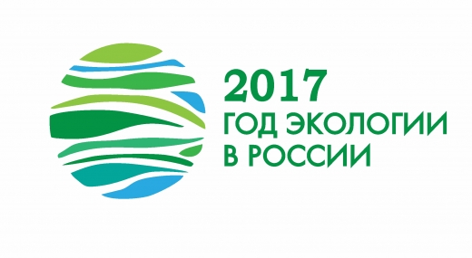

Информационный буклет

г. Красный Сулин
2017 г.

Всероссийская акция
«Нашим рекам и озерам –
чистые берега!»
В рамках ФЦП «Вода России» с 2014 г. в Ростовской области ежегодно проходит Всероссийская экологическая акция «Нашим рекам и озерам - чистые берега!». Организатором и координатором акции на Дону выступает Министерство природных ресурсов экологии региона. Акцию поддержали все города и районы области. Впервые в Ростовской области акция прошла в 2014 г. в Кумженской роще - излучине Дона и Мертвого Донца, который в историческом прошлом являлся основным руслом Дона.

В 2015 году в акции приняли участие более 20 тысяч жителей Ростовской области. Общими усилиями было очищено 2265,6 тыс. м2, собрано мусора – 17,7 тыс. м3. 2 ноября 2015 г. в Москве подвели итоги Всероссийской акции «Нашим рекам и озерам – чистые берега!». По результатам акции Ростовская область заняла I место в Южном федеральном округе и IV место в России и получила Почетную грамоту и Благодарственное письмо Министерства природных ресурсов и экологии Российской Федерации. В 2016 г. акция стартовала 4 июня в рамках Всероссийского детского экологического фестиваля «Праздник Эколят – Молодых защитников Природы», который состоялся на территории государственного природного заказника «Горненский». Всего за период акции в Ростовской области были проведены субботники по очистке от мусора на берегах 350 водных объектов области, очищено более 400 км территорий водоохранных зон. В акции приняли участие более 120 тысяч жителей Ростовской области.

Федеральная целевая программа «Вода России» -
реализуется под эгидой Министерства природных ресурсов и экологии Российской Федерации. Программа разработана для реализации на период до 2020 года.
Цели
Гарантированное обеспечение водными ресурсами устойчивого социально-экономического развития Российской Федерации.
Сохранение и восстановление водных объектов
формирование культуры бережного отношения к воде, в особенности, у молодого населения страны.

Капа – талисман ФЦП «Вода России»

